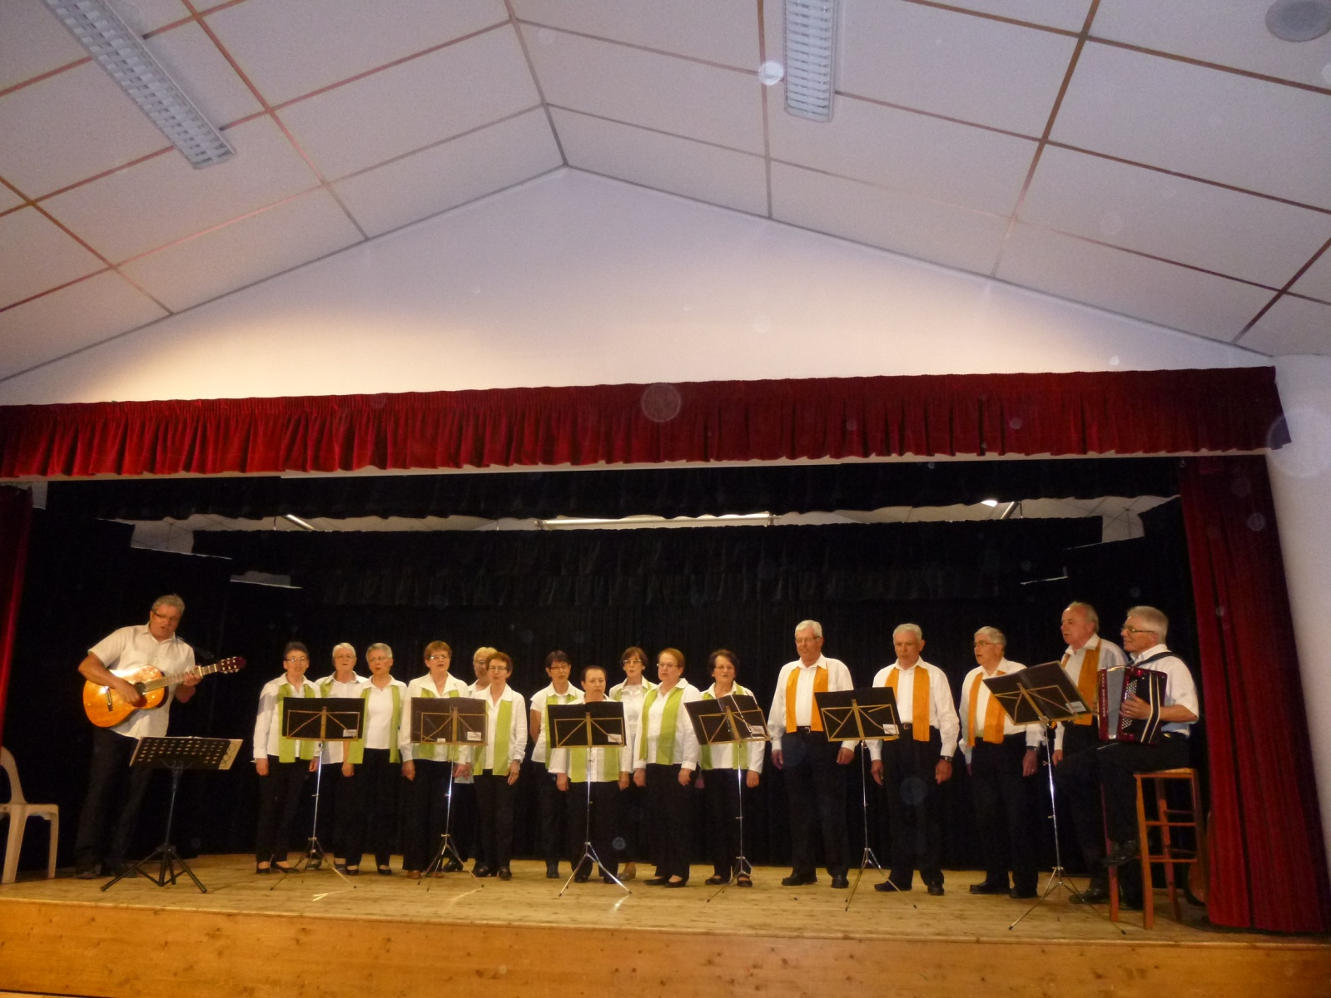
SOIREE CHORALE
Le vendredi 29 avril à partir de 20h30 à la salle municipale de Menomblet
La chorale « En chantant par là » ainsi que les enfants de l’école St Michel auront le plaisir de chanter pour vous lors d’une soirée conviviale Le Vendredi 29 Avril à 20H30 à la salle municipale de Menomblet.
Entrée libre, bar et café seront à votre disposition. (Les dons et les bénéfices de la soirée seront reversés à l’école de Menomblet. Venez Nombreux !!!

